# 空氣中氣態之醛類化合物檢驗方法 －以DNPH衍生化之高效能液相層析測定法

中華民國105年12月14日環署檢字第1050100612號公告

自中華民國106年3月15日生效

NIEA A705.12C

1. 方法概要

空氣中氣態之醛類化合物，以定流量之採氣泵收集至含2,4－二硝基苯胼（2,4－Dinitrophenylhydrazine，DNPH）和過氯酸溶液之收集瓶中，樣品經 0.45 μm 濾膜過濾後，直接注入高效能液相層析系統，測定樣品中醛類化合物之含量。

1. 適用範圍

本方法適用於空氣中氣態的甲醛、乙醛、丙烯醛（Acrolein）、丙醛（Propionaldehyde）、甲基丙烯醛（Methacrolein）、反丁烯醛（Crotonaldehyde）、丁醛（Butanal）、苯醛（Benzaldehyde）、二甲基丁醛（2-Methylbutanal）、戊醛（Pentanal）、二甲基戊醛（2－Methypentanal）、己醛（Hexanal）、庚醛（Heptanal）、辛醛（Octanal）、壬醛（Nonanal）、癸醛（Decanal），共16種醛類化合物之分析。

1. 干擾
   1. 分析過程中主要干擾來自吸收液中不純物之干擾，宜使用純度達99.9％以上之分析試藥級。分析時必須執行空白試驗。
   2. 干擾亦可能來自成分複雜的空氣樣品，以致造成層析圖中訊號的部分重疊，此時可變換層析條件，重新定性及定量。
2. 設備與材料
   1. 採樣與前處理設備
      * 1. 微量注射針：10.0、25.0、100 μL。
        2. 密封瓶：含鐵氟龍墊片旋蓋，分別為 4 mL 及具刻度 25 mL 之密封瓶。
        3. 全玻璃燒結之衝擊式氣體吸收瓶：25 mL。
        4. 定流量空氣採樣泵：流量可固定於 1 至 5000 mL/min間，如SKC－224－PCXR7。
        5. 氣體定量玻璃容器：1.00 L。
        6. 振動器。
        7. 吸量管：1.00、10.0 mL。
        8. 紅外線燈：175 Watts，或其他適當熱源加熱裝置。
        9. 玻璃纖維濾膜：0.45 μm 或其他可用濾膜。
   2. 儀器設備
      * 1. 可作梯度沖提之高效能液相層析儀並具紫外可見光光譜偵測器。
        2. 層析用積分儀。
        3. 層析分離管：REGISHi－ChromODSⅡ C18逆相管柱25 cm × 4.6 mm或同級品。
3. 試劑（註1）
   1. 分析級試藥：試藥純度99.9％以上，必要時須以氣相層析儀鑑定其純度。
      * 1. 氰甲烷
        2. 甲醛
        3. 乙醛
        4. 丙烯醛
        5. 丙醛
        6. 甲基丙烯醛
        7. 反丁烯醛
        8. 丁醛
        9. 苯醛
        10. 二甲基丁醛
        11. 戊醛
        12. 二甲基戊醛
        13. 己醛
        14. 庚醛
        15. 辛醛
        16. 壬醛
        17. 癸醛
   2. 2,4－二硝基苯胼，試藥純度99％以上，必要時可配合再結晶法純化之（註2）。
   3. 2 N過氯酸：取 17 mL 濃度為 70% 過氯酸，以試劑水稀釋至100 mL。
   4. 儲備溶液之配製
      * 1. 衍生溶液：使用前將 0.5 g 之DNPH溶於 100 mL氰甲烷中，於 4 ± 2 ℃ 下冷藏儲存於棕色密封瓶中，作為衍生試劑的儲備溶液。
        2. DNPH吸收液：吸取 25.0 mL 衍生溶液，以氰甲烷稀釋至 200 mL並添加5滴2 N過氯酸溶液，濃度為3.125 μmole/mL。
        3. 儲備標準液：外購或自行配製，自行配製方法為在10 mL的量瓶中，分別以 10 μL 注射針抽取不同量之醛類純化合物，以氰甲烷為溶劑配製成醛類樣品之儲備標準液，濃度各約為 1000 μg/mL，標準液應於 4 ± 2℃ 下冷藏。
4. 採樣與保存
   1. 採樣：採樣組裝如圖一所示，吸收瓶內含 20 mL 吸收液。以串接二個吸收瓶方式進行採樣，另取一含 20 mL 吸收液吸收瓶作為現場空白樣品，採樣時，請依環保相關法規辦理，原則上採樣口位置圍籬地面 1.2 至 1.5 公尺，採氣流率與時間可視實際狀況增減（採氣流率若設定於 100 mL/min ，空氣採樣時間為 100 min ，其偵測極限如表一）。採樣完後立即將前、後樣品溶液（含以吸收液清洗吸收瓶之洗液）分別倒入二個 25 mL 密封瓶中，再以吸收液加至 25 mL ，加蓋後送回實驗室進行分析。
   2. 樣品保存：採樣完成後，樣品應於 4 ± 2 ℃ 下保存，並應在7天內完成待測物之分析工作。
5. 步驟
   1. 檢量線製備
      * 1. 檢量線標準液：冰浴下，於 4 mL密封瓶中，加入 3.00 mL氰甲烷與 1.00 mL 吸收液，再以 10.0 μL 注射針注入不同量儲備標準液成一系列之檢量線標準液，濃度範圍約為 0.01 μg/mL 至 10 μg/mL ，標準液應於 4 ± 2 ℃ 下冷藏。
        2. 將此一系列檢量線標準液定體積直接注入液相層析系統，由層析訊號面積對檢量線溶液濃度關係製作檢量線。
   2. 樣品分析：
      * 1. 層析條件：建議條件如下及如圖二所示，可以程式改變流洗液之氰甲烷組成，整體層析條件可視樣品複雜度與解析度要求略加修改。

管柱：C-18，25 cm × 4.6 mm或同級品。

移動相梯度：55 / 45氰甲烷/水 (v/v)，維持 23 分鐘由 55 / 45氰甲烷/水改成 100 % 氰甲烷，於 30 分鐘內完成 100 % 氰甲烷，維持 7分鐘由 100 % 氰甲烷改成 55 / 45氰甲烷/水，維持5分鐘

流率：1.0 mL/min

偵測器：紫外光，365 nm

樣品注射體積：10 μL

* + - 1. 樣品經 0.45 μm 濾膜過濾後，直接注入高效能液相層析系統中分析測定，標準樣品層析圖如圖三。

1. 結果處理
   1. 定性分析：本方法對氣態醛類化合物的定性判斷乃根據各化合物之滯留時間，各化合物之滯留時間如表二。但可能因應實際儀器條件修正略有不同，分析工作者應自行修正。
   2. 定量分析：

以同檢量線製作之注射體積注射樣品溶液經液相層析後，待測物在空氣中濃度可由下式求得：

$$C=\frac{760×22.4×(273+T)×W×A}{273×P×M×F×t}×{10}^{3}$$

C：空氣中待測物之濃度〔ppm〕

W：樣品溶液中待測物偵測濃度（μg/mL）

A：樣品吸收液定量體積（mL）

F：採氣流率（mL/min）

t：採樣時間（min）

M：待測物分子量（g/mole）

P：採樣時大氣壓力（mmHg）

T：採樣時溫度（℃）

1. 品質管制
   1. 檢量線相關係數R應大於或等於0.995。

（二）實驗室應執行準確度評估，如準確度不在 100 ± 15%範圍內，應查驗是否有穿透之現象。

（三）檢量線製作完成應即以第二來源標準品配製接近檢量線中點濃度之標準品確認，其相對誤差值應在 ± 15 % 以內。

（四）檢量線查核：每日分析前、每批次或每12小時為週期之樣品分析前及完成樣品分析後，應執行檢量線查核，其相對誤差值應在 ± 15 % 以內。

（五）試劑空白樣品：每批次或每 10 個樣品應有一個以上試劑空白樣品，其分析值須小於 2 倍方法偵測極限。

（六）現場空白樣品：同一採樣現場，每批次或每 10 個樣品應有一個以上現場空白樣品，其分析值須小於 2 倍方法偵測極限。

（七）查核樣品：每批次或每 10 個樣品至少應執行一個查核樣品分析，回收率應介於 85 至 115%。

（八）重複樣品：每批次或每 10 個樣品至少應執行一個重複樣品分析，相對差異百分比應小於15 %。

（九）添加樣品：每批次或每 10 個樣品至少應執行一個添加樣品分析，回收率應介於 85 至 115%。

（十）後瓶吸收液中待測物濃度測值應小於2倍方法偵測極限或不得大於前瓶之十分之一；後瓶吸收液中待測物濃度測值大於2倍方法偵測極限，並小於前瓶之十分之一時，需加總前後瓶吸收液中待測物含量。

1. 精密度與準確度
   1. 準確度評估（裝置如圖四）：
      * 1. 利用採樣泵將經活性碳吸附處理之乾淨空氣抽入氣體定量玻璃容器內（以空白試驗確認），並以紅外線照射。
        2. 將一定量之儲備溶液（五、（四）3.配製得）以微量注射器注入氣體定量玻璃容器內，保持紅外線燈持續照射下（或其他適當熱源加熱裝置），靜置 10 min。
        3. 將氣體定量玻璃容器內之氣體依六、（一）之採樣方法及七、步驟分析，所得結果與直接注入相當量之標準溶液相較，可知方法的準確度。本方法準確度應落在 ± 15﹪誤差範圍內。
   2. 精密度：（略）。

十一、參考資料

1. 環保署，大氣中有機污染物質檢驗方法之建立－第二年，EPA-81-E3S3-09-01（1992）。
2. 環保署，固定污染源空氣污染物排放標準（2002）。
3. 環保署，空氣品質建議值（2005）。

表一 醛類標準樣品偵測極限

|  |  |
| --- | --- |
| 待測物 | ppb(v / v) |
| 1.甲醛 | 8.83 |
| 2.乙醛 | 5.36 |
| 3.丙烯醛 | 1.79 |
| 4.丙醛 | 9.24 |
| 5.甲基丙烯醛 | 5.40 |
| 6.反丁稀醛 | 2.83 |
| 7.丁醛 | 7.45 |
| 8.苯醛 | 5.94 |
| 9.二甲基丁醛 | 4.80 |
| 10.戊醛 | 3.06 |
| 11.二甲基戊醛 | 3.04 |
| 12.己醛 | 4.57 |
| 13.庚醛 | 2.81 |
| 14.辛醛 | 2.16 |
| 15.壬醛 | 3.42 |
| 16.癸醛 | 5.01 |

表二 醛類標準樣品層析滯留時間

|  |  |
| --- | --- |
| 待測物 | 滯留時間(分鐘) |
| 1.甲醛 | 7.94 |
| 2.乙醛 | 10.48 |
| 3.丙烯醛 | 14.24 |
| 4.丙醛 | 15.43 |
| 5.甲基丙烯醛 | 19.96 |
| 6.反丁稀醛 | 21.33 |
| 7.丁醛 | 22.02 |
| 8.苯醛 | 28.07 |
| 9.二甲基丁醛 | 30.05 |
| 10.戊醛 | 31.45 |
| 11.二甲基戊醛 | 36.72 |
| 12.己醛 | 37.56 |
| 13.庚醛 | 42.03 |
| 14.辛醛 | 45.66 |
| 15.壬醛 | 48.67 |
| 16.癸醛 | 51.26 |

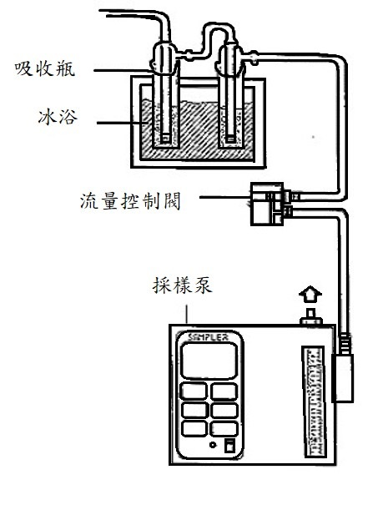

圖一　空氣採樣裝置圖

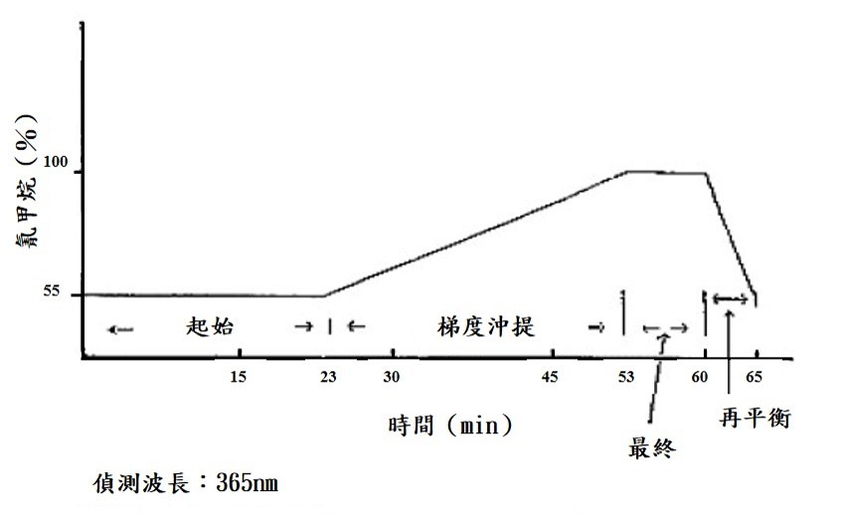

圖二　層析條件

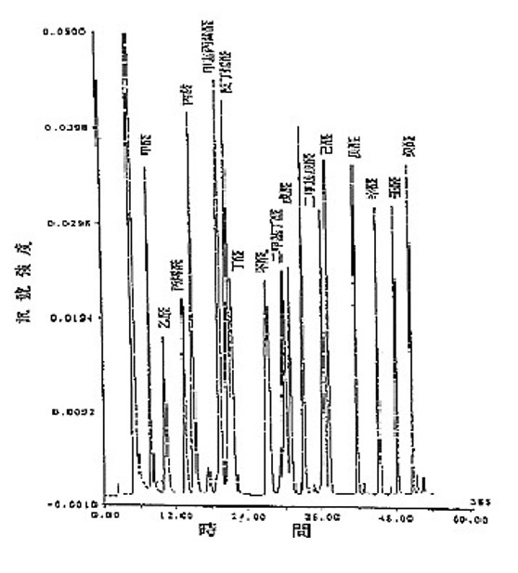

圖三　醛類標準樣品層析圖

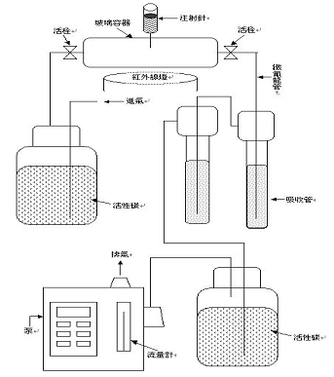

圖四 氣態樣品回收率

註1：本方法所使用之化學藥品部份具有高毒性、致癌性與惡臭，對人體健康有害，進行分析工作者應儘可能以避免曝露。在樣品前處理與配製標準品時，操作人員應穿著實驗衣、戴防毒口罩、安全眼鏡及手套，並在排煙櫃中進行操作。一切藥品，儲放時應完全密封並放置於陰涼處，避免外洩或污染。藥品均具可燃性甚至爆炸性（例：DNPH），應小心操作。

註2： 2,4-二硝基苯胼（DNPH）再結晶步驟

* + - * 1. 於 200 mL 氰甲烷中加入過量的 DNPH，製備飽和 DNPH 溶液，加熱使沸騰約一小時。
        2. 一小時後，將上層液轉置於燒杯內並加蓋，於加熱板上使其慢慢冷卻至 40 至 60 ℃，維持此溫度範圍，直至 95 % 的溶劑皆被蒸發而剩下結晶。
        3. 將剩下的溶劑棄置至廢液桶，以相當於 3 倍結晶體積的氰甲烷潤洗結晶二次。
        4. 將結晶轉置於一乾淨的燒杯中，加入 200 mL 氰甲烷，加熱至沸騰，再加蓋使其慢慢冷卻至 40 至 60 ℃，維持此溫度範圍，直至 95 % 的溶劑皆被蒸發而剩下結晶。再依上述（3）之步驟潤洗結晶二次。
        5. 取適量之第二次的洗液，以氰甲烷稀釋 10 倍，依每 100 mL 之 DNPH 溶液，以 1 mL 之 3.8 M 過氯酸比例進行酸化，再依七、步驟進行高效能液相層析法檢測。甲醛量低於 0.025 ng/μL ，為 DNPH 再結晶試劑中不純物可接受的量。
        6. 若不純物的量不可接受，將溶液棄置於廢液桶，重複上述（4）之再結晶步驟，但改以 25 mL 氰甲烷潤洗結晶，再依上述（5）步驟製備及檢測第二次洗液中不純物的量。
        7. 若不純物的量已可接受，將結晶放置於玻璃材質的試劑瓶中，另行加入 25 mL 氰甲烷加蓋密封之，並搖晃玻璃瓶。切記必須使用潔淨的吸管汲取飽和 DNPH 儲備溶液，以避免溶液被污染的機會。
        8. 本步驟應於有適當控制風速的抽氣櫃中執行，吸入 500 ppm 氰甲烷時會刺激鼻部和喉嚨，若暴露於更高濃度或較長時間時，會有更嚴重的影響。